软件开发工程师(.NET程序设计)

题目：备忘录删除功能

一、语言和环境
- 实现语言
C#、ASP.NET
- 环境要求
Visual Studio、SQL Server

二、数据库设计
数据库名称：MyMemoDB, 包含用户信息表userInfo和备忘录信息表memoInfo。见表1和表2。
表1 用户信息表
表名 | userInfo
主键 | userId
序号 | 字段名称 | 字段说明 | 类型 | 位数 | 属性 | 备注
1 | userId | 用户编号 | int | 4 | 非空 | 主键，自增1
2 | userName | 用户姓名 | nvarchar | 20 | 非空 | 登录名，唯一
3 | userSex | 性别 | int | 4 | 非空 | 0:男，1:女
4 | userPwd | 登录密码 | nvarchar | 20 | 非空 | 长度大于6
5 | phone | 联系电话 | nvarchar | 20
6 | mail | 邮件地址 | nvarchar | 50
表2 备忘录信息表
表名 | memoInfo
主键 | memoId
序号 | 字段名称 | 字段说明 | 类型 | 位数 | 属性 | 备注
1 | memoId | 编号 | int | 4 | 非空 | 主键,自增1
2 | memoTitle | 标题 | nvarchar | 20 | 非空
3 | memoContent | 内容 | nvarchar | 20 | 非空
4 | beginTime | 开始时间 | datetime | 18 | 非空
5 | endTime | 结束时间 | datetime | 18 | 非空
6 | userId | 发布人 | int | 4 | 非空 | 外键，引用表userInfo的userId字段
注意：向每张表插入测试数据，测试数据信息参见具体要求部分。

三、要求
公司计划开发一个备忘录管理系统，其中登陆功能、删除备忘录功能和备忘录查询功能由你来负责。要求基于ASP.NET技术和三层框架技术，在原有项目上进行开发，使用SQL Server作为后台数据库，功能包括用户登陆、删除备忘录和备忘录查询。具体页面要求如下：
  - 初始页面为用户登录页面Login.aspx，如图1所示。
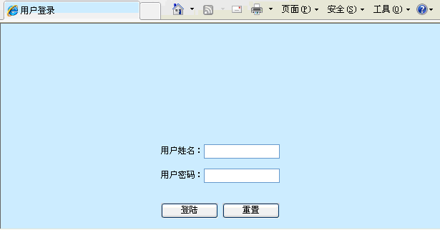
图1 用户登录页面
  - 用户输入登陆的用户姓名和用户密码，单击“登陆”按钮进行登录。如果用户名和密码错误导致登录失败时，就返回登录界面，并将账号和密码框清空。如果用户名和密码正确，登录成功之后跳转到备忘录查询页面。如图2所示。
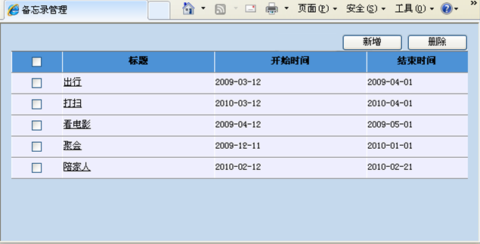
图2 备忘录查询页面
  - 选中一行需要删除的备忘录信息，如图3所示。（注意：新增按钮功能不需要实现）
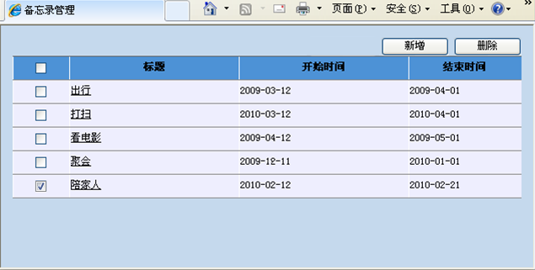
图3 选中一行备忘录信息
  - 也可以全选所有备忘录信息进行删除，如图4所示。
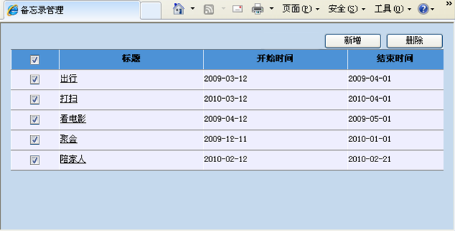
图4 全选所有备忘录信息
  - 例如删除备忘录标题为“陪家人”一行数据。首先选中该行数据，然后点击“删除”按钮，删除成功后跳转到备忘录查询页面。如图5所示。
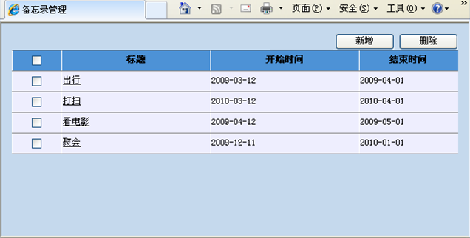
图5 删除备忘录信息后的页面

四、具体实现步骤
- 建立数据库MyMemoDB，包含用户信息表userInfo和备忘录信息表memoInfo，并录入测试数据；
- 在Visual Studio中创建Web应用程序MemoSystem；
- 搭建系统框架。
- 创建模型层：编写模型层代码；
- 创建数据访问层：并编写数据访问层代码；
- 创建业务逻辑层：并编写业务逻辑层代码；
- 创建表示层；
- 正确设置各层之间的引用依赖关系。
- 创建“用户登陆”页面Login.aspx，如图1所示。编写验证名称和密码的代码，要求如下：
- 使用验证控件检查用户账号或密码是否为空。如果为空，在页面上显示消息提示“登录姓名或密码不能为空！”，并把页面焦点迁移至相关数据处理等待重新输入；
- 如果用户姓名和密码不正确，在页面上显示消息提示“登录姓名或密码错误！”。
- 创建“查询已登录用户的备忘录信息”(MemoManage.aspx)页面。要求如下：
- 可以选中其中一行备忘录信息，进行一条数据删除；
- 可以全部选中所有备忘录信息，进行多条数据删除；
- 如果未选中任何数据行时，弹出“请选择一行数据信息！”对话框；
- 删除成功后，返回备忘录查询页面显示最新的备忘录信息；
- 删除失败，需要给出相应提示信息；
- 调试运行成功后，将数据库文件分离与代码文件一同提交。

五、项目提交
- 创建文件夹并且命名“学校名+班级+姓名+身份证号码”；将所有提交文件分类放入该文件夹中。
- 提交文件有：源代码、数据库脚本文件。
- 提交压缩后的考试文件夹。

六、注意事项
- 必须采用三层结构，要求结构逻辑要清晰，符合规范
- 请注意按照界面设计要求来进行页面设计
- 请注意代码的书写，命名符合规范和适当的注释
- 请注意操作数据库时进行异常处理

